Проект рішення « 1473

Вик Мельник І.П._______________

Нач.юридидичного відділу Горін Р.І.________________

Нач. Управління ЖКГ Білоус А.М. __________________

НОВОРОЗДІЛЬСЬКА МІСЬКА РАДА
СТРИЙСЬОГО РАЙОНУ ЛЬВІВСЬКОЇ ОБЛАСТІ
ВИКОНАВЧИЙ КОМІТЕТ
Р І Ш Е Н Н Я

____________2025 р. м. Новий Розділ №_____

Про надання дозволу на проведення прибирання
території єврейського кладовища ХVII – ХХ ст. у селищі Розділ

Розглянувши звернення представника Міжнародної релігійної організації Іудейського віросповідання «ОЛЕЙ ЦАДІКІМ» Тітаренка О.В. щодо надання дозволу на проведення робіт з косіння трави та прибирання території єврейського кладовища ХVII – ХХ ст. за адресою: селище Розділ, вул. І. Підкови, відповідно до ст. 14 Закону України “Про основи містобудування”, ДБН Б.2.2-5:2011 «Благоустрій територій», «Правил благоустрою та утримання території населених пунктів Новороздільської ТГ» ст. 30, ст. 40 ст. 59, ч.1 ст. 73 Закону України “Про місцеве самоврядування в Україні”, виконавчий комітет Новороздільської міської ради.

В И Р І Ш И В:

1. Дати дозвіл Міжнародній релігійні організації Іудейського віросповідання «ОЛЕЙ ЦАДІКІМ» на проведення робіт з косіння трави та прибирання території єврейського кладовища ХVII – ХХ ст. за адресою: селище Розділ, вул. І. Підкови.
2. Роботи на території єврейського кладовища ХVII – ХХ ст. за адресою: селище Розділ, вул. І. Підкови, проводити з урахуванням зони охоронного ландшафту (не порушувати характер ландшафту) згідно Історико – архітектурного плану селища Розділ.
3. Контроль за виконанням рішення покласти на начальника Управління житлово-комунального господарства (Білоуса А.М.).

Міський голова Ярина ЯЦЕНКО

Додаток до рішення
виконкому від________2025 року
(схема проведення благоустрою)

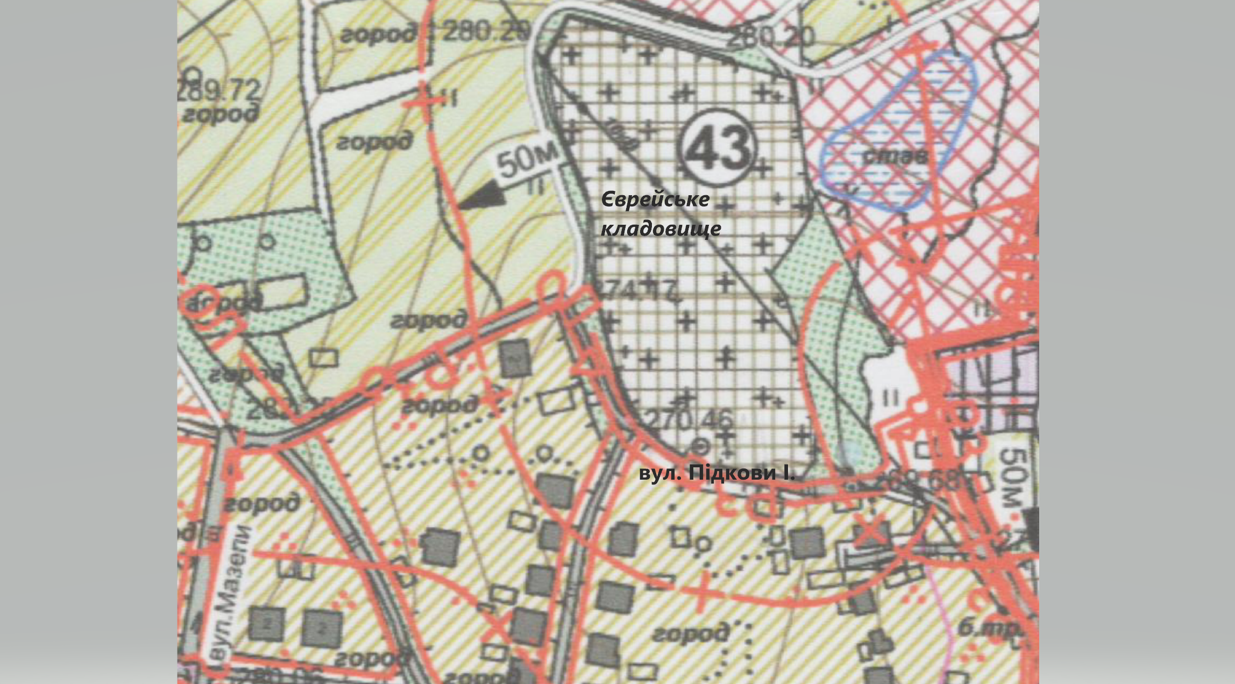

Керуючий справами виконкому Анатолій МЕЛЬНІКОВ

